2025中考道法时政热点题专练
【参与社会生活】

近日，动画电影《哪吒2》在各大院线上映，讲述的是魔丸哪吒与灵珠敖丙肉身陨灭后，被太乙真神以藕粉复原，并经历了一系列磨难与误会，最终携手破局的故事。其中性格迥异的两位主角：哪吒、敖丙分别对应MBTI人格测试中的两种大类型，Ⅰ人形容性格内敛——敖丙，E人形容性格外向——哪吒，两者最大的区别是Ⅰ人享受独处，E人更愿意通过社交吸取能量，也可以代入到之前很火的“社恐”和“社牛”概念里去理解。
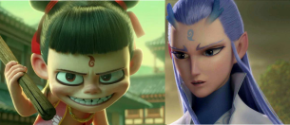

根据材料运用“在社会中成长”相关知识分析“I人”敖丙从最初的不食人间烟火，到与“E人”哪吒相处后互相成长性格愈加开朗的原因。
①人的成长是不断社会化的过程，敖丙与哪吒相处并互相成长，通过与他人的交往，逐渐丰富了自己的知识和技能，性格也愈加开朗。
②社会为个人成长提供了丰富的条件和机遇，敖丙在与哪吒的互动中，获得了新的体验和感受，促使他不断成长和发展。
③个人的生存和发展离不开社会，敖丙从最初的不食人间烟火到性格愈加开朗，是因为他融入了与哪吒的社交关系中，在社会交往中获得了成长的动力和支持。
2025中考道法时政热点题专练
【关注国家发展】
资料一 2025年2月17日，习近平总书记出席民营企业座谈会并发表重要讲话。他强调，几十年来，关于对民营经济在改革开放和社会主义现代化建设事业中地位和作用的认识、党和国家对民营经济发展的方针政策，我们党理论和实践是一脉相承、与时俱进的。
(1)运用所学知识，回答问题。请说一说：①民营经济有何重要地位?②民营经济的作用有哪些?③党和国家对民营经济的方针政策是什么?（任选其一）
①地位:民营经济是社会主义市场经济的重要组成部分；②作用:在支撑经济增长、增加税收、扩大就业、促进大众创业和万众创新等方面发挥着重要作用；③方针政策:国家鼓励、支持、引导非公有制经济的发展，激发非公有制经济活力和创造
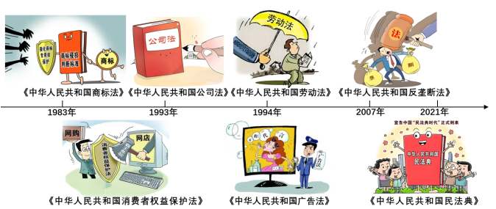
资料二 以下是改革开放以来部分有关社会主义市场经济建设的法律。

(2)资料二中的图片说明了什么?
我国不断完善社会主义市场经济相关法律，为社会主义市场经济的健康发展提供法律保障;我国坚持依法治国，不断推进法治建设。
2025中考道法时政热点题专练
【文化薪火，青年担当】
2025年，春节期间，根据中国神话故事改编的动画电影《哪吒之魔童闹海》火爆全球，全球电影票房榜持续突破。《哪吒2》电影的成功放映，优秀的制作水平把东方美学呈现在世界人民的眼中。这无疑为中华优秀传统文化的现代演绎树立了标杆。也再一次提醒我们，中华优秀传统文化是一座宝库，有取之不尽用之不竭的宝藏。
(1)结合材料一，运用所学知识，请你总结“东方美学”大放异彩的秘诀。
①文化是一个国家、一个民族的灵魂，文化兴国运兴，文化强民族强。
②文化自信是一个国家、一个民族对自身文化价值的充分肯定，是对自身文化生命力的坚定信念。
③我们要坚定文化自信，推动中华优秀传统文化创造性转化、创新性发展，不断铸就中华文化新辉煌。
(2)读完材料二，请你谈谈青少年如何肩负起新时代新的文化使命？
①青年人要积极学习和传承中华优秀传统文化，做中华优秀传统文化的忠实继承者和弘扬者。
②青年人要积极参与文化交流与传播，向世界展示中华文化的独特魅力。
③青年人要勇于创新，推动中华优秀传统文化与现代文明相融合，为中华文化注入新的活力。
2025中考道法时政热点题专练
【遵章守法，预防违法犯罪】
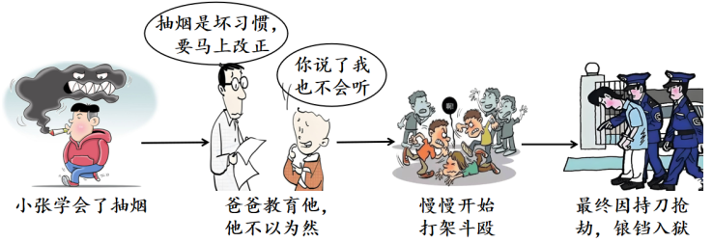

(1)观察漫画，小张持刀抢劫的行为属于什么性质的违法行为？请写出该违法行为的基本特征。
①该行为属于犯罪行为；
②基本特征：严重社会危害性、刑事违法性和应受刑罚处罚性是犯罪的三个基本特征。
(2)材料中小张的经历，告诉我们青少年应该如何加强自我防范、预防违法犯罪？
①我们作为社会成员，要珍惜美好生活，认清犯罪危書，远离犯罪。
②预防犯罪，需要我们杜绝不良行为。我国预防未成年人犯罪法对未成年人不良行为的预防、严重不良行为的矫治作了明确的规定，给我们划清了是非的界限，标示了生活中的"雷区”
③生活在法治社会，我们应增强法治观念，依法自律，做一个自觉守法的人。
④我们要从小事做起，避免沾染不良习气自觉遵纪守法，防患于未然。

2025中考道法时政热点题专练
【参与社会生活】
近日，动画电影《哪吒2》在各大院线上映，讲述的是魔丸哪吒与灵珠敖丙肉身陨灭后，被太乙真神以藕粉复原，并经历了一系列磨难与误会，最终携手破局的故事。其中性格迥异的两位主角：哪吒、敖丙分别对应MBTI人格测试中的两种大类型，Ⅰ人形容性格内敛——敖丙，E人形容性格外向——哪吒，两者最大的区别是Ⅰ人享受独处，E人更愿意通过社交吸取能量，也可以代入到之前很火的“社恐”和“社牛”概念里去理解。

根据材料运用“在社会中成长”相关知识分析“I人”敖丙从最初的不食人间烟火，到与“E人”哪吒相处后互相成长性格愈加开朗的原因。
①人的成长是不断社会化的过程，敖丙与哪吒相处并互相成长，通过与他人的交往，逐渐丰富了自己的知识和技能，性格也愈加开朗。
②社会为个人成长提供了丰富的条件和机遇，敖丙在与哪吒的互动中，获得了新的体验和感受，促使他不断成长和发展。
③个人的生存和发展离不开社会，敖丙从最初的不食人间烟火到性格愈加开朗，是因为他融入了与哪吒的社交关系中，在社会交往中获得了成长的动力和支持。
2025中考道法时政热点题专练
【关注国家发展】
资料一 2025年2月17日，习近平总书记出席民营企业座谈会并发表重要讲话。他强调，几十年来，关于对民营经济在改革开放和社会主义现代化建设事业中地位和作用的认识、党和国家对民营经济发展的方针政策，我们党理论和实践是一脉相承、与时俱进的。
(1)运用所学知识，回答问题。请说一说：①民营经济有何重要地位?②民营经济的作用有哪些?③党和国家对民营经济的方针政策是什么?（任选其一）
①地位:民营经济是社会主义市场经济的重要组成部分；②作用:在支撑经济增长、增加税收、扩大就业、促进大众创业和万众创新等方面发挥着重要作用；③方针政策:国家鼓励、支持、引导非公有制经济的发展，激发非公有制经济活力和创造
资料二 以下是改革开放以来部分有关社会主义市场经济建设的法律。

(2)资料二中的图片说明了什么?
我国不断完善社会主义市场经济相关法律，为社会主义市场经济的健康发展提供法律保障;我国坚持依法治国，不断推进法治建设。
2025中考道法时政热点题专练
【文化薪火，青年担当】
2025年，春节期间，根据中国神话故事改编的动画电影《哪吒之魔童闹海》火爆全球，全球电影票房榜持续突破。《哪吒2》电影的成功放映，优秀的制作水平把东方美学呈现在世界人民的眼中。这无疑为中华优秀传统文化的现代演绎树立了标杆。也再一次提醒我们，中华优秀传统文化是一座宝库，有取之不尽用之不竭的宝藏。
(1)结合材料一，运用所学知识，请你总结“东方美学”大放异彩的秘诀。
①文化是一个国家、一个民族的灵魂，文化兴国运兴，文化强民族强。
②文化自信是一个国家、一个民族对自身文化价值的充分肯定，是对自身文化生命力的坚定信念。
③我们要坚定文化自信，推动中华优秀传统文化创造性转化、创新性发展，不断铸就中华文化新辉煌。
(2)读完材料二，请你谈谈青少年如何肩负起新时代新的文化使命？
①青年人要积极学习和传承中华优秀传统文化，做中华优秀传统文化的忠实继承者和弘扬者。
②青年人要积极参与文化交流与传播，向世界展示中华文化的独特魅力。
③青年人要勇于创新，推动中华优秀传统文化与现代文明相融合，为中华文化注入新的活力。
2025中考道法时政热点题专练
【遵章守法，预防违法犯罪】

(1)观察漫画，小张持刀抢劫的行为属于什么性质的违法行为？请写出该违法行为的基本特征。
①该行为属于犯罪行为；
②基本特征：严重社会危害性、刑事违法性和应受刑罚处罚性是犯罪的三个基本特征。
(2)材料中小张的经历，告诉我们青少年应该如何加强自我防范、预防违法犯罪？
①我们作为社会成员，要珍惜美好生活，认清犯罪危書，远离犯罪。
②预防犯罪，需要我们杜绝不良行为。我国预防未成年人犯罪法对未成年人不良行为的预防、严重不良行为的矫治作了明确的规定，给我们划清了是非的界限，标示了生活中的"雷区”
③生活在法治社会，我们应增强法治观念，依法自律，做一个自觉守法的人。
④我们要从小事做起，避免沾染不良习气自觉遵纪守法，防患于未然。

